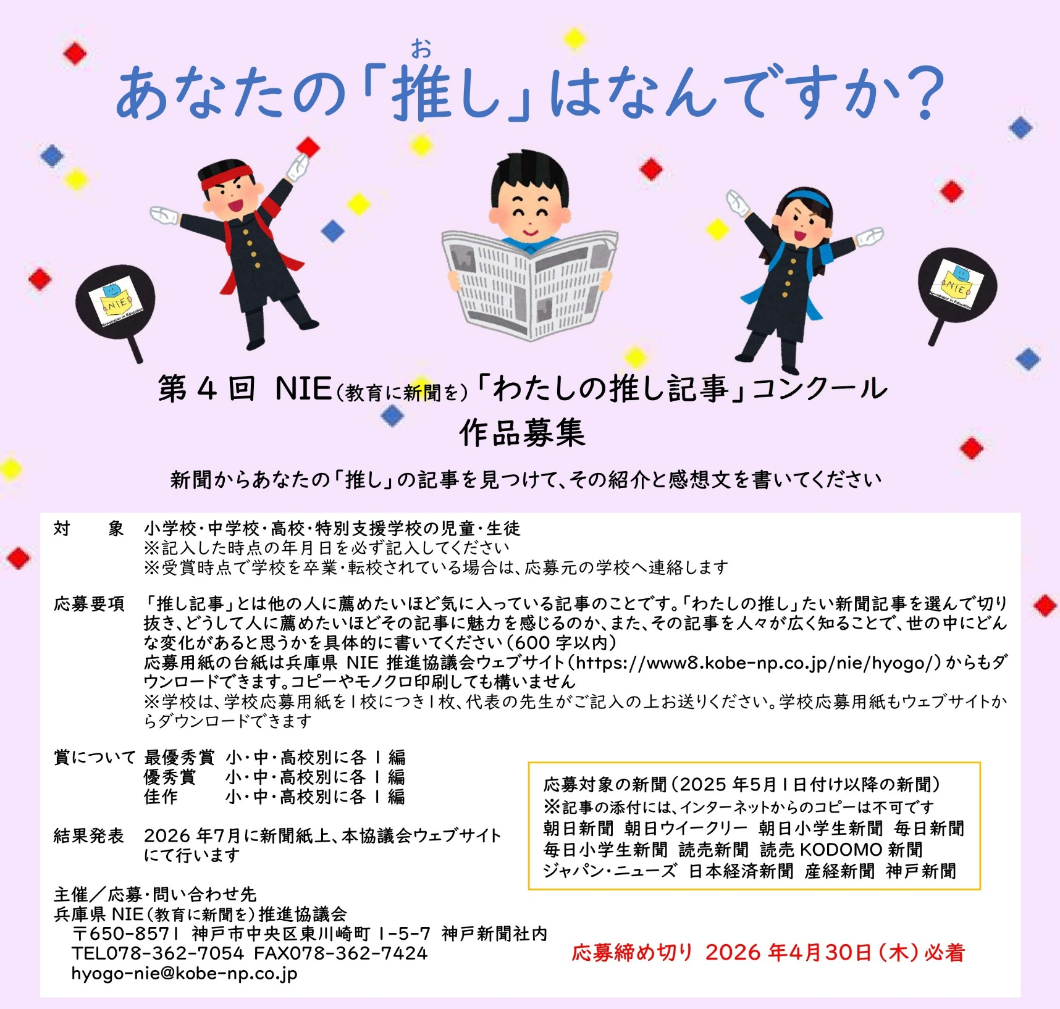

※以下の枠内に入力してください
わたしの推しは、 ※記事の見出しではなく、あなたの推しの「名称・呼称・現象」を書いてください

です！
名前／ふりがな | 選んだ記事の見出し
学校名 | 新聞名
学年（例：高校・中学・小学／年）  記入した年月日＝ | 記事の掲載日（例： 西暦年／月／日付けの朝刊）  （朝刊・夕刊・こども新聞・英字新聞のいずれかを入力してください）
Word入力用個人票
